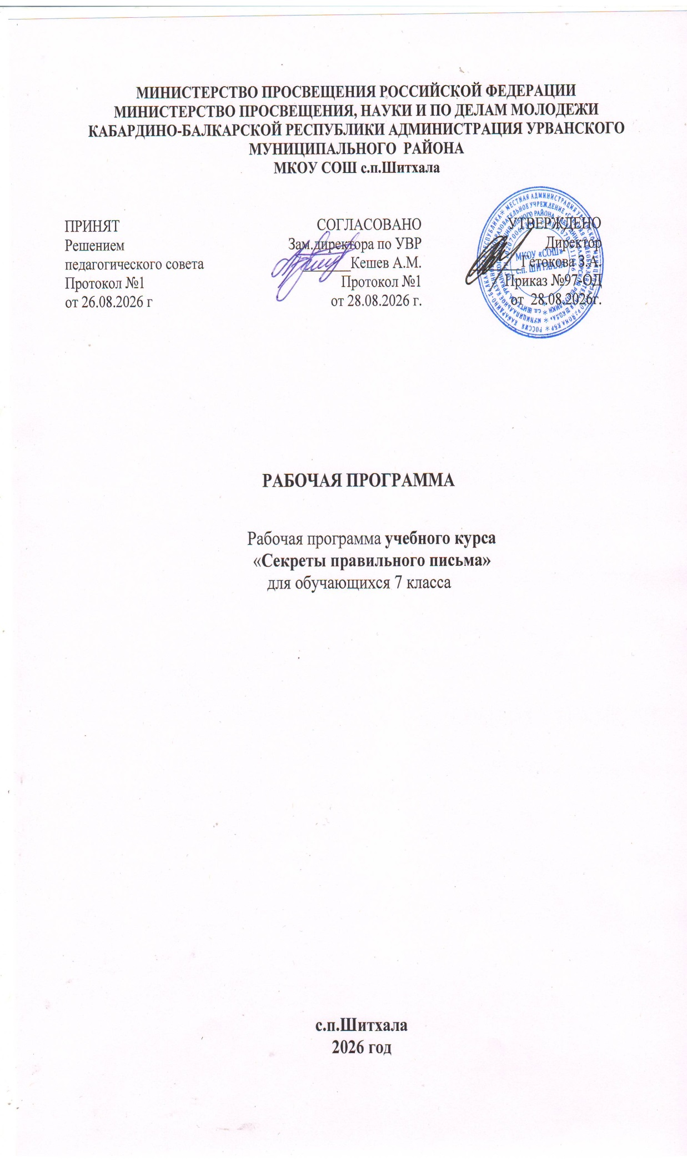

ПОЯСНИТЕЛЬНАЯ ЗАПИСКА

Рабочая программа учебного курса
«Секреты правильного письма»
для 7 класса
Одной из главных задач предмета «Русский язык» в школе была и остается задача формирования орфографических навыков.
Несмотря на огромное количество рекомендаций по формированию правописных навыков, проблема орфографической грамотности была и остается одной из загадок методики преподавания русского языка.
Основной целью в школьной практике обучения орфографической грамотности должно быть формирование орфографической зоркости, зрительных (графических) образов слов в их полном буквенном составе, остающихся в кладовой зрительной памяти учащихся по окончании школы. Не принуждать к учению, а пробуждать интерес, тягу к постоянному получению знаний – задача курса
Актуальность внеурочной деятельности «Секреты правильного письма» обусловлена, с одной стороны – необходимостью создания специальной системы нестандартных заданий по русскому языку в целях повышения орфографической и пунктуационной грамотности, с другой стороны – недостаточной разработанностью данной проблемы в методике преподавания русского языка.
Программа актуальна для учащихся, так как формирование орфографической зоркости, лингвистических знаний и умений важно для повышения уровня грамотности учащихся, для последующей подготовки к экзаменам и для дальнейшей деятельности, успех которой невозможен без хорошего знания русского языка.
На занятиях внеурочной деятельности предполагается уделять большое внимание развитию орфографической зоркости учащихся, формированию орфографической и пунктуационной грамотности, развитию навыков и умений самостоятельного выполнения заданий различного уровня сложности. Эта работа предусматривает и систематическую индивидуальную домашнюю работу учащихся с последующей проверкой учителя и организацией работы над ошибками.
Программа внеурочной деятельности «Секреты правильного письма» разработана в соответствии с требованиями Федерального государственного образовательного стандарта общего образования, а также с опорой на примерную программу основного общего образования по русскому языку. Программа рассчитана на 1 год, 34 занятия, из расчета 1 занятия в неделю и предназначена для учащихся 7 класса.
Цели курса внеурочной деятельности:
- обобщить и углубить полученные ранее знания по правописанию;
- совершенствовать орфографическую и пунктуационную грамотность учащихся; активизировать внимание учащихся к собственной письменной речи;
- обеспечить практическое использование полученных знаний и умений на уроках русского языка и литературы;
- способствовать развитию речи и мышления учащихся на межпредметной основе
Задачи:
- овладение основными нормами русского литературного языка;
- создание прочной базы орфографических и пунктуационных навыков;
- формирование языковой и лингвистической компетенций;
- совершенствование общеучебных умений: обобщать, сравнивать, классифицировать, анализировать, оценивать;
- развитие коммуникативных навыков;
- развитие ассоциативного мышления учащихся.

Формы проведения занятийразнообразны и предполагают индивидуальную, парную и групповую работу. Использование таких активных форм, как лекция, практикумы, работа со словарями, деловая игра, тестирование, практикумы.
Творческие способности учащихся развиваются при решении и составлении лингвистических задач, понимании чужого текста, создании собственных высказываний, построений таблиц и схем. Особое место на занятиях отводится составлению связного рассказа на лингвистическую тему (составить связный рассказ о роли существительного, прилагательного, глагола, расширять словарный запас учащихся).

Методы и приёмы обучения:
- различные виды разбора (фонетический, лексический, словообразовательный, морфологический, синтаксический, лингвистический);

- система практических заданий, направленная на отработку навыков;
- индивидуальная беседа по изученному материалу;
- индивидуальные задания корректирующего характера;
- обобщающая беседа по изученному материалу;
- фронтальный опрос;
- сопоставление и анализ
- создание проблемной ситуации
- письмо под диктовку с комментированием орфограмм;
- письменная проверочная работа.

РЕЗУЛЬТАТЫ ОСВОЕНИЯ КУРСА ВНЕУРОЧНОЙ ДЕЯТЕЛЬНОСТИ

Личностные, метапредметные и предметные результаты освоения учебного курса

Личностные:
- эмоциональность; умение осознавать и определять (называть) свои эмоции;
- апатия – умение осознавать и определять эмоции других людей; сочувствовать другим людям, сопереживать;
- чувство прекрасного – умение чувствовать красоту и выразительность речи, стремиться к совершенствованию собственной речи;
- любовь и уважение к Отечеству, его языку, культуре;
- интерес к чтению, к ведению диалога с автором текста; потребность в чтении;
- интерес к письму, к созданию собственных текстов, к письменной форме общения;
- интерес к изучению языка;
- осознание ответственности за произнесённое и написанное слово.
Метапредметные результаты:
Регулятивные УУД:
- самостоятельно формулировать тему и цели занятия;
- составлять план решения учебной проблемы совместно с учителем;
- работать по плану, сверяя свои действия с целью, корректировать свою деятельность;
- в диалоге с учителем вырабатывать критерии оценки и определять степень успешности своей работы и работы других в соответствии с этими критериями.
Познавательные УУД:
- перерабатывать и преобразовывать информацию из одной формы в другую (составлять план, таблицу, схему);
- пользоваться словарями, справочниками;
- осуществлять анализ и синтез;
- устанавливать причинно-следственные связи;
- строить рассуждения;
Коммуникативные УУД:
- адекватно использовать речевые средства для решения различных коммуникативных задач; владеть монологической и диалогической формами речи.
- высказывать и обосновывать свою точку зрения;
- слушать и слышать других, пытаться принимать иную точку зрения, быть готовым корректировать свою точку зрения;
- договариваться и приходить к общему решению в совместной деятельности;
- задавать вопросы.

Предметные результаты

Семиклассник научится:
- находить в словах изученные в орфограммы;
- находить орфографические ошибки и исправлять их;
- правильно писать слова с непроверяемыми орфограммами, изученными в 7 классе;
- пользоваться орфографическими, орфоэпическими, морфемными и толковыми словарями;
- правильно расставлять знаки препинания в простых осложнённых, сложных предложениях;
- правильно оформлять предложения с прямой речью.

Семиклассник получит возможность научиться:
- обнаруживать изученные орфограммы и объяснять написание соответствующих слов;
- объяснять суть основного принципа русской орфографии (единообразное написание морфем) и с этой позиции анализировать написание морфем;
- владеть приемом поморфемного письма;
- разрешать орфографические затруднения с помощью словаря;
- анализировать и исправлять речевые ошибки (оп теме занятия);
- проводить этимологический анализ слов с помощью словарей;
- определять принцип написания отдельных частей речи (существительных, прилагательных, наречий и т. д
- составлять свои задания по темам курса;
- правильно расставлять знаки препинания в простом и сложном предложении, при оформлении прямой речи.

СОДЕРЖАНИЕ КУРСА ВНЕУРОЧНОЙ ДЕЯТЕЛЬНОСТИ

- Правописание гласных и согласных корня (4 ч.)
Проверяемые орфограммы в корне слова, окончании, приставке, суффиксе на слух и зрительно, правильное написание путём подбора
однокоренных слов. Правописание слов с чередующимися гласными, условия выбора гласной в корнях с чередованием. Безошибочное
написание согласных в корнях слов. Объяснение выбора букв о-ё после шипящих в корнях слов, применение способов определения
написания окончаний слов.

- Правописание приставок (2 ч.)
Безошибочное определение трёх групп приставок в зависимости от их правописания. Семантическая основа выбора написания приставок при- и пре-.

- Правописание форм глагола (5 ч)
Правильное написание гласной в безударных личных окончаниях глагола. Условия выбора буквы «мягкий знак» и правильное применение правила. Применение способов действия по написанию суффиксов глаголов, суффиксов причастий и условий их употребления. Применение правил написания гласной перед суффиксом страдательного причастия прошедшего времени на практике.

- Слитное, раздельное и дефисное написание сложных слов (6 ч.)
Условия выбора слитного или дефисного написания сложных существительных, применение правила при написании. Определение словообразовательной основы сложных прилагательных, применение правила употребления дефиса в сложных прилагательных на практике, приведение примеров, грамотное употребление дефиса на письме. Объяснение выбора слитного и раздельного написания числительных, применение способа определения слитного или раздельного написания слов. Применение правила, связанного со слитным, раздельным и дефисным написанием неопределённых и отрицательных местоимений на письме, объяснение в тексте и самостоятельный подбор примеров слов с данной орфограммой. Объяснение выбора слитного и раздельного написания наречий, применение способов определения слитного или раздельного написания слов. Объяснение выбора слитного и раздельного написания наречий, применение способа определения слитного или раздельного написания слов-наречий. Применение правила дефисного написания наречий.

- Правописание Н и НН в различных частях речи (4 ч.)
Безошибочное определение условия выбора одной и двух Н в суффиксах полных отыменных прилагательных. Правильное написание слов с Н и НН, определение условия выбора одной и двух букв «Н». Определение условия выбора одной и двух Н в суффиксах в кратких формах имён прилагательных и причастий, наречиях, отличительные особенности омонимичных форм. Условия выбора одной и двух Н в суффиксах имен существительных.

- Правописание НЕ с разными частями речи (5 ч.)
Применение правила слитного написания НЕ со словами, не употребляющимися без НЕ на практике, приведение примеров, опознание в тексте соответствующих словоформ, грамотное употребление данных словоформ в собственных письменных работах. Определение условий всегда раздельного написания НЕ со словами определённых частей речи: глаголами, деепричастиями, краткими причастиями. Объяснение условий выбора слитного или раздельного написания не с именами существительными, прилагательными. Применение правила написания НЕ с причастиями на практике, приведение собственных примеров, грамотное употребление причастий с не на письме. Объяснение условия выбора слитного или раздельного написания НЕ с наречиями, применение данного правила при написании.

- Правописание служебных частей речи (2 ч.)
Определение написания производных и непроизводных предлогов и безошибочное написание их. Опознавание союзов и безошибочное написание их.

- Пунктуация в простых и сложных предложениях (5 ч.)
Применение правила постановки знаков препинания в предложениях с прямой речью. Распознавание обращения в художественном тексте, применение правила постановки знаков препинания при обращениях на практике. Определение трудных случаев постановки знаков препинания при однородных членах, применение правила постановки знаков препинания при обобщающих словах и однородных членах на письме. Применение пунктуационного правила постановки знаков препинания при причастном обороте на практике. Применение пунктуационного правила постановки знаков препинания при одиночном деепричастии и деепричастном обороте, распознание одиночных деепричастий и наречия. Применение пунктуационного правила постановки знаков препинания между частями сложного предложения (сложносочиненного, сложноподчиненного, бессоюзного).

ТЕМАТИЧЕСКОЕ ПЛАНИРОВАНИЕ

№  п/п | Тема | Кол-во  часов | Основные виды деятельности | Дата проведения
 |  |  |  | план | факт
Правописание гласных и согласных корня 4 ч
 | Правописание безударных гласных, проверяемых ударной позицией в корне слова, окончании, приставке, суффиксе | 1 | Анализ языкового материала.  Создание проблемной ситуации.  Орфографический практикум. Написание и редактирование орфографического диктанта
 | Правописание чередующихся гласных в корне слова | 1 | Анализ языкового материала.  Деловая игра. Орфографический практикум. Работа по карточкам. Распределительный диктант
 | Правописание согласных, проверяемых сильной позицией, в корне слова. Правописание  непроизносимых согласных корня, удвоенных согласных | 1 | Анализ языкового материала.  Создание проблемной ситуации.  Тренировочные упражнения на правописание. Выборочный диктант
 | О, Е,Ё после шипящих и ц в корне, суффиксе, окончании существительных, прилагательных, глаголов, причастий | 1 | Анализ языкового материала.  Создание проблемной ситуации.  Объяснительный диктант. Тематический тест.
Правописание приставок 2 ч
 | Приставки с традиционным написанием, приставки, оканчивающиеся на з и с | 1 | Повторение орфографических правил. Самодиктант. Комментированное письмо. Редактирование текста.
 | Приставки пре-/при- | 1 | Анализ языкового материала.  Создание проблемной ситуации.  Тренировочные упражнения на правописание. Объяснительный диктант.
Правописание форм глагола 5 ч
 | Правописание личных окончаний глагола. | 1 | Анализ языкового материала.  Создание проблемной ситуации. Деловая игра. Объяснительный диктант. Тематический тест.
 | Употребление мягкого знака в глагольных формах. | 1 | Анализ языкового материала.  Создание проблемной ситуации.  Орфографический практикум. Диктант, работа над ошибками.
 | Правописание суффиксов глаголов -ова- (-ева-), -ыва- (ива), гласной перед ударным суффиксом -ва-. | 1 | Анализ языкового материала.  Создание проблемной ситуации.  Орфографический практикум.
 | Правописание суффиксов причастий -ущ- (-ющ-), -ащ- (-ющ-),  -ом- (-ем-), -им-. | 1 | Анализ языкового материала.  Создание проблемной ситуации.  Орфографический практикум. Работа по карточкам. Распределительный диктант
 | Правописание гласных перед суффиксами страдательных причастий -вш-, -нн-. | 1 | Анализ языкового материала.  Создание проблемной ситуации. Деловая игра. Орфографический практикум.
Слитные, раздельные и дефисные написания сложных слов 6 ч
 | Слитные и дефисные написания сложных имён существительных. | 1 | Анализ языкового материала.  Создание проблемной ситуации.  Орфографический практикум. Работа по карточкам. Распределительный диктант
 | Слитные и дефисные написания имён прилагательных. | 1 | Орфографический практикум.  Создание проблемной ситуации.  Объяснительный диктант. Тематический тест.
 | Слитные и раздельные написания имён числительных. | 1 | Анализ языкового материала.  Создание проблемной ситуации.  Орфографический практикум. Диктант, работа над ошибками.
 | Слитные, раздельные и дефисные написания неопределённых и отрицательных местоимений. | 1 | Анализ языкового материала.  Создание проблемной ситуации.  Осложнённое списывание.
 | Слитные и раздельное написание наречий, образованных от имен существительных. | 1 | Анализ языкового материала.  Создание проблемной ситуации.  Орфографический практикум. Работа по карточкам. Распределительный диктант
 | Дефисное написание наречий. | 1 | Анализ языкового материала.  Создание проблемной ситуации.  Орфографический практикум.
Правописание н и нн в различных частях речи 4 ч
 | Употребление Н и НН в полных формах отыменных имён прилагательных. | 1 | Орфографический практикум.  Создание проблемной ситуации.  Объяснительный диктант. Деловая игра. Тематический тест.
 | Употребление Н и НН в полных формах причастий и отглагольных прилагательных. | 1 | Анализ языкового материала.  Создание проблемной ситуации.  Орфографический практикум. Диктант, работа над ошибками.
 | Употребление Н и НН в кратких формах имён прилагательных, причастий и наречиях. | 1 | Анализ языкового материала.  Создание проблемной ситуации.  Осложнённое списывание.
 | Употребление Н и НН в именах существительных. | 1 | Анализ языкового материала.  Создание проблемной ситуации.  Орфографический практикум. Работа по карточкам. Распределительный диктант
Правописание не с разными частями речи 5 ч
 | Слитное написание НЕ со словами, не употребляющимися без НЕ. | 1 | Анализ языкового материала.  Создание проблемной ситуации.  Орфографический практикум. Написание и редактирование орфографического диктанта
 | Всегда раздельное написание не со словами определённых частей речи: глаголами, деепричастиями, краткими причастиями. | 1 | Анализ языкового материала.  Создание проблемной ситуации.  Орфографический практикум. Работа по карточкам. Распределительный диктант
 | Написание не с именами существительными, прилагательными. | 1 | Анализ языкового материала.  Создание проблемной ситуации.  Тренировочные упражнения на правописание. Выборочный диктант
 | Написание не с причастиями. | 1 | Деловая игра. Создание проблемной ситуации. Объяснительный диктант. Тематический тест.
 | НЕ с наречиями. | 1 | Повторение орфографических правил. Самодиктант. Комментированное письмо. Редактирование текста.
Правописание служебных частей речи 2 ч
 | Правописание предлогов. | 1 | Анализ языкового материала.  Создание проблемной ситуации.  Орфографический практикум. Работа по карточкам. Распределительный диктант
 | Правописание союзов. | 1 | Анализ языкового материала.  Создание проблемной ситуации.  Тренировочные упражнения на правописание. Выборочный диктант
Пунктуация в простых и сложных предложениях 6 ч
 | Предложения с прямой речью | 1 | Выполнение задания на карточке. Создание проблемной ситуации.  Объяснительный диктант. Осложнённое списывание.
 | Пунктуация в предложениях с обращениями. | 1 | Деловая игра. Практикум. Диктант. Разбор и проработка ошибок и неточностей, сделанных при написании диктанта.
 | Пунктуация в предложениях с однородными членами. Двоеточие и тире в предложениях с обобщающими словами и однородными членами. | 1 | Анализ языкового материала.  Создание проблемной ситуации.  Осложнённое списывание.
 | Пунктуация в предложениях с причастным оборотом. | 1 | Анализ языкового материала.  Создание проблемной ситуации.  Работа по карточкам.
 | Пунктуация в предложениях с одиночным деепричастием и деепричастным оборотом. | 1 | Диктант. Разбор и проработка ошибок и неточностей, сделанных при написании диктанта.
 | Пунктуация в сложных предложениях. | 1 | Диктант. Разбор и проработка ошибок и неточностей, сделанных при написании диктанта.

